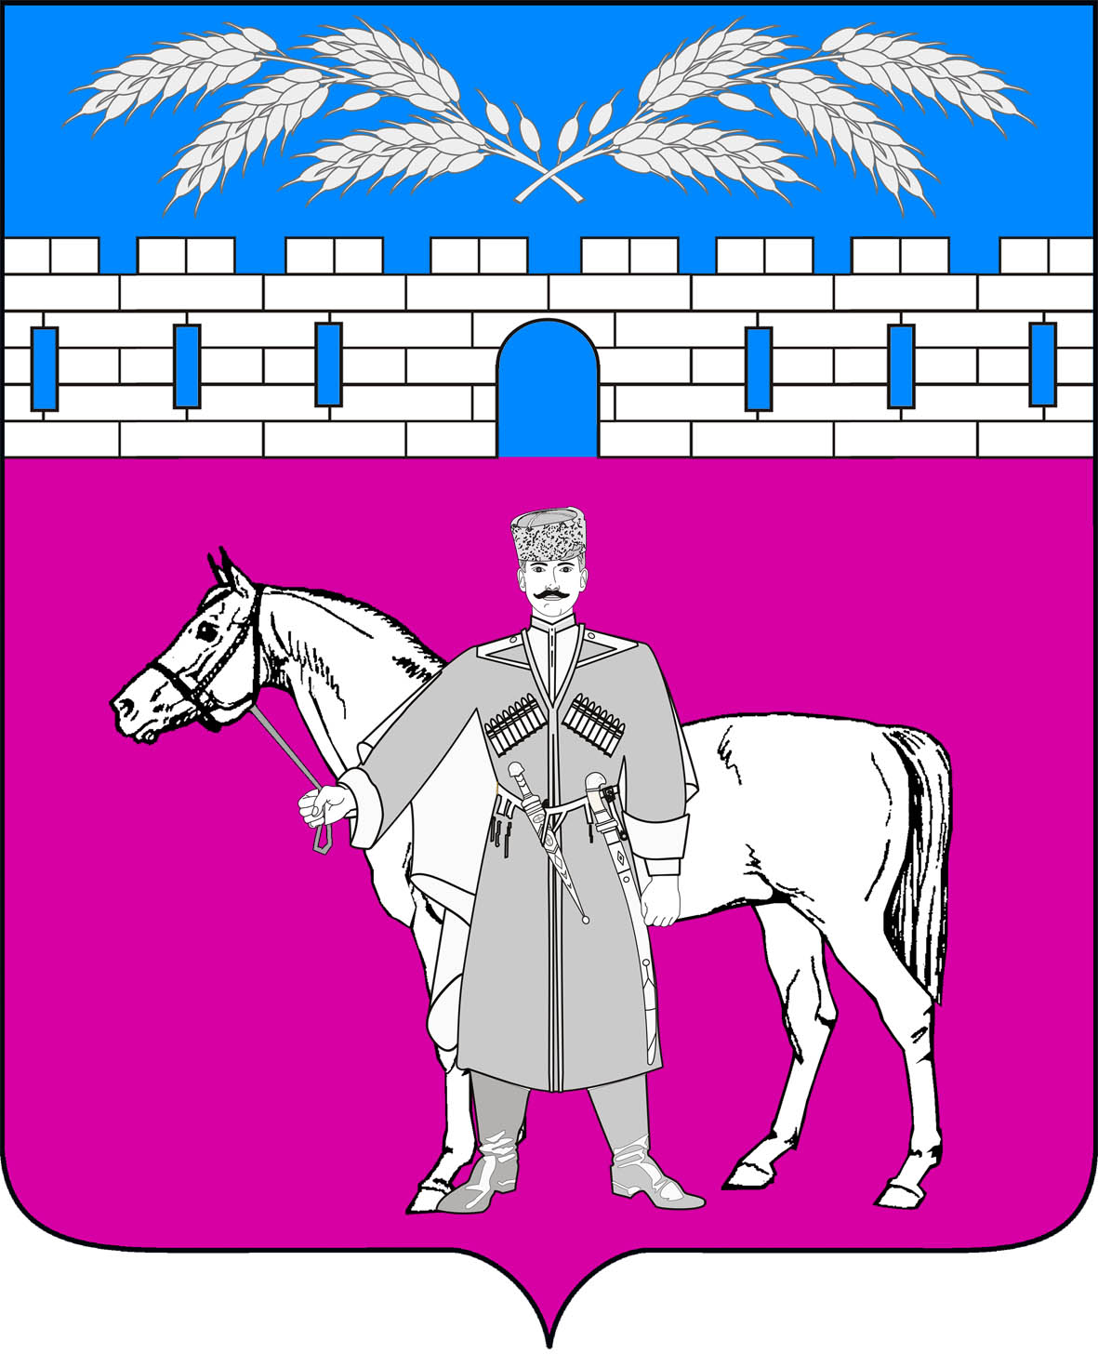
АДМИНСТРАЦИЯ
МАРЬЯНСКОГО СЕЛЬСКОГО ПОСЕЛЕНИЯ
КРАСНОАРМЕЙСКОГО РАЙОНА
ПОСТАНОВЛЕНИЕ

28 августа 2024 года № 239
станица Марьянская

О внесении изменений в постановление администрации Марьянского сельского поселения Красноармейского района от 13 октября 2022 года
№ 294 «Об утверждении Инструкции о порядке рассмотрения обращений граждан в администрации Марьянского сельского поселения Красноармейского района»

В соответствии с федеральными законами от 2 мая 2006 года № 59-ФЗ «О порядке рассмотрения обращений граждан Российской Федерации», от 9 февраля 2009 г. № 8-ФЗ «Об обеспечении доступа к информации о деятельности государственных органов и органов местного самоуправления», Законом Краснодарского края от 28 июня 2007 года № 1270-КЗ «О дополнительных гарантиях реализации права на обращение в Краснодарском крае», в целях установления единого порядка работы с обращениями граждан Российской Федерации, иностранных граждан п о с т а н о в л я ю:
1. Внести изменения в постановление администрации Марьянского сельского поселения Красноармейского района от 13 октября 2022 года № 294 «Об утверждении Инструкции о порядке рассмотрения обращений граждан в администрации Марьянского сельского поселения Красноармейского района» (далее – Инструкция), согласно приложению к настоящему постановлению.
2. Специалистам администрации Марьянского сельского поселения Красноармейского района обеспечить соблюдение Инструкции.
3. Общему отделу администрации Марьянского сельского поселения Красноармейского района обнародовать настоящее постановление в установленном порядке и разместить на официальном сайте администрации Марьянского сельского поселения Красноармейского района в информационно-телекоммуникационной сети «Интернет».
4. Контроль за выполнением настоящего постановления оставляю за собой.
5. Постановление вступает в силу со дня его обнародования.

Исполняющий обязанности главы
Марьянского сельского поселения
Красноармейского района П.А. Галаев
ЛИСТ СОГЛАСОВАНИЯ
по проекту постановления администрации Марьянского сельского поселения красноармейского района от__________________________________№_______________
«О внесении изменений в постановление администрации Марьянского сельского поселения Красноармейского района от 13 октября 2022 года
№ 294 «Об утверждении Инструкции о порядке рассмотрения обращений граждан в администрации Марьянского сельского поселения Красноармейского района»

Проект подготовлен и внесен:
общим отделом администрации
Марьянского сельского поселения
Красноармейского района
Ведущий специалист Л.С. Калинина

Проект согласован:

Исполняющий обязанности главы

Марьянского сельского поселения
Красноармейского района П.А. Галаев

Начальник общего отдела
администрации
Марьянского сельского поселения
Красноармейского района Л.А. Жукова

